深 圳 大 学

实 验 报 告

课程名称： 系统设计与数据库系统

实验序号： 实验3

实验名称： DBMS Application

学 号： 2022152020

姓名： 岳海涛

实验完成日期： 2024 年 11 月 12 日

一、实验目的：
1、理解视图、触发器、约束、存储过程和函数的基本概念，掌握它们的用法；
2、 能结合实例设计合理的视图、触发器和存储过程；
3、 结合实验加深对数据库完整性和安全性的理解。
二、实验要求：
1、安装相关软件并浏览软件自带的帮助文件和功能菜单，
2、掌握视图、触发器、约束、存储过程和函数的用法。

三、实验设备：
Windows 10 操作系统、MYSQL，SQLab平台。

四、实验内容

1）按照实验指导讲义完成要求的练习题目。
2）附上相关问题的解决方案，以及展示页面
登录并注册崖山数据库：
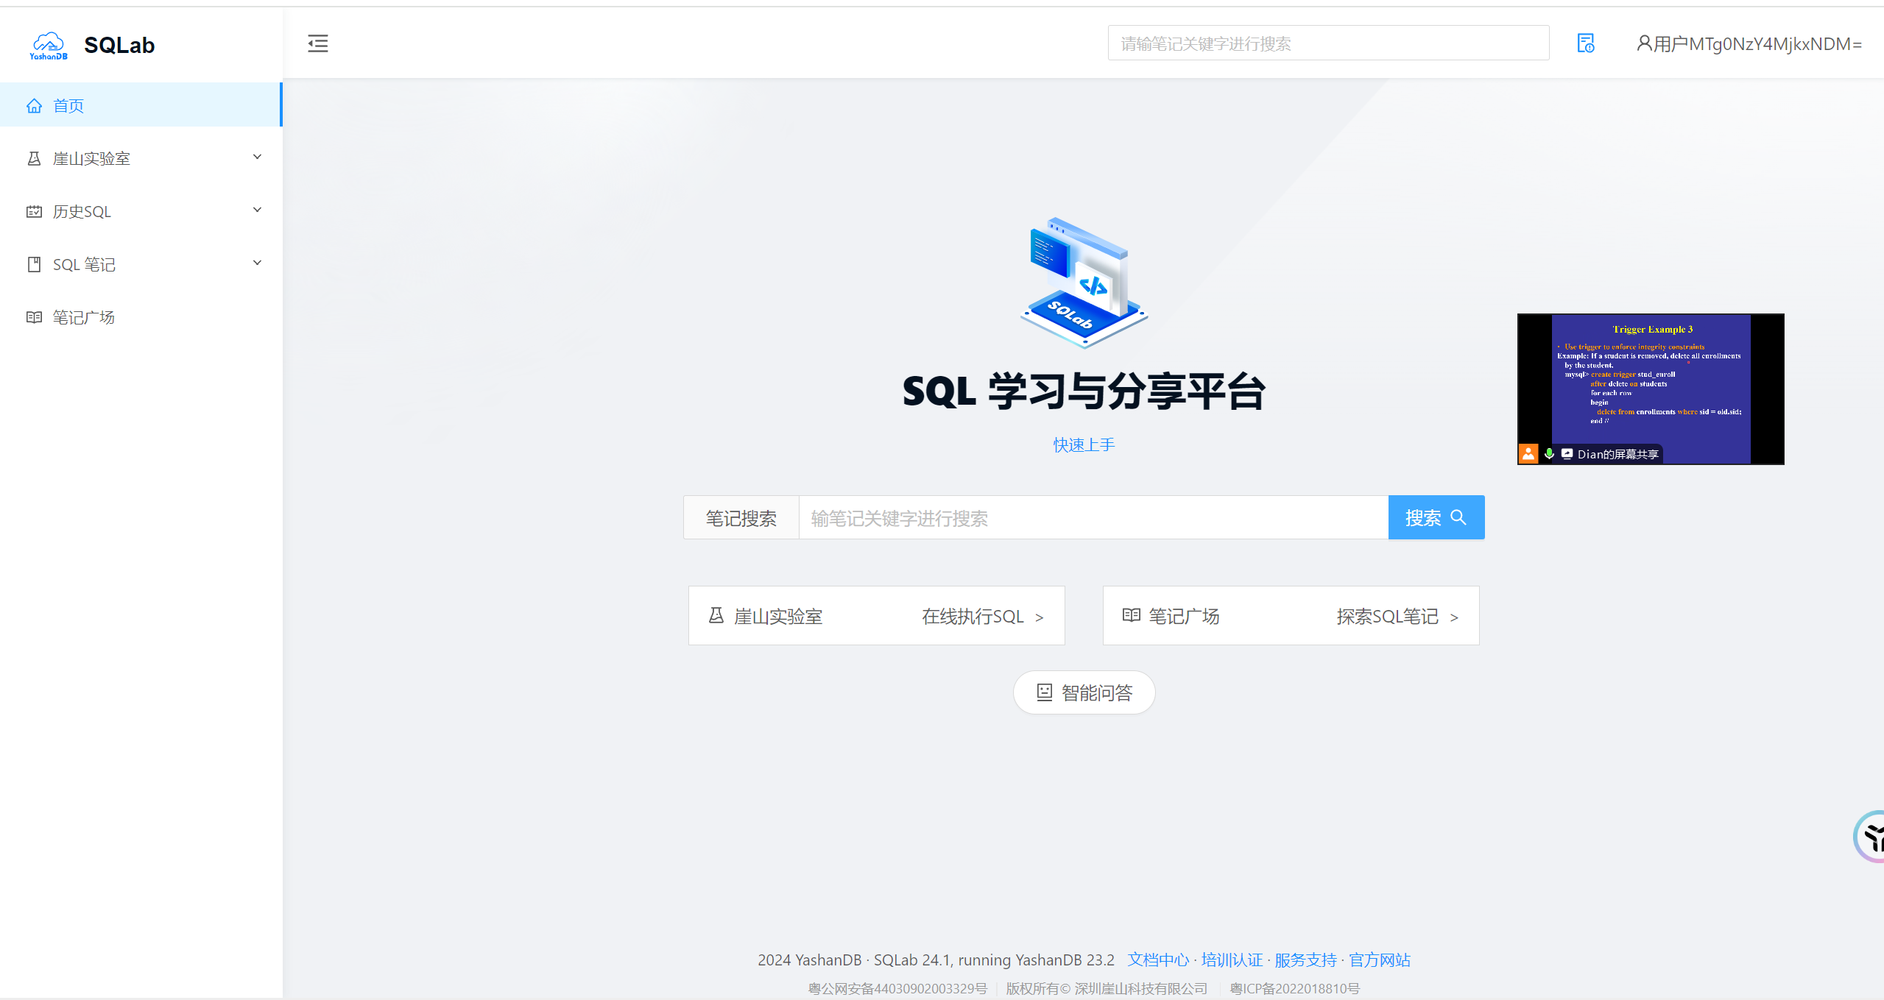
2.1.1关于视图
题目为：
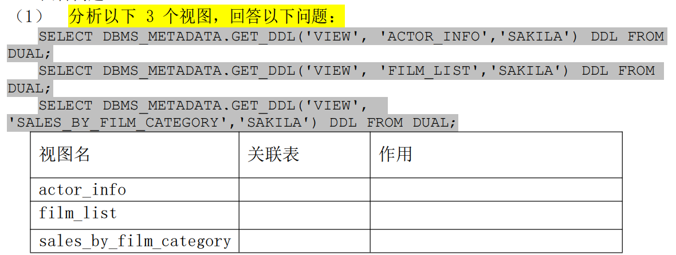
第一个查询用于获取SAKILA模式下名为ACTOR_INFO的视图的DDL。
执行结果为：
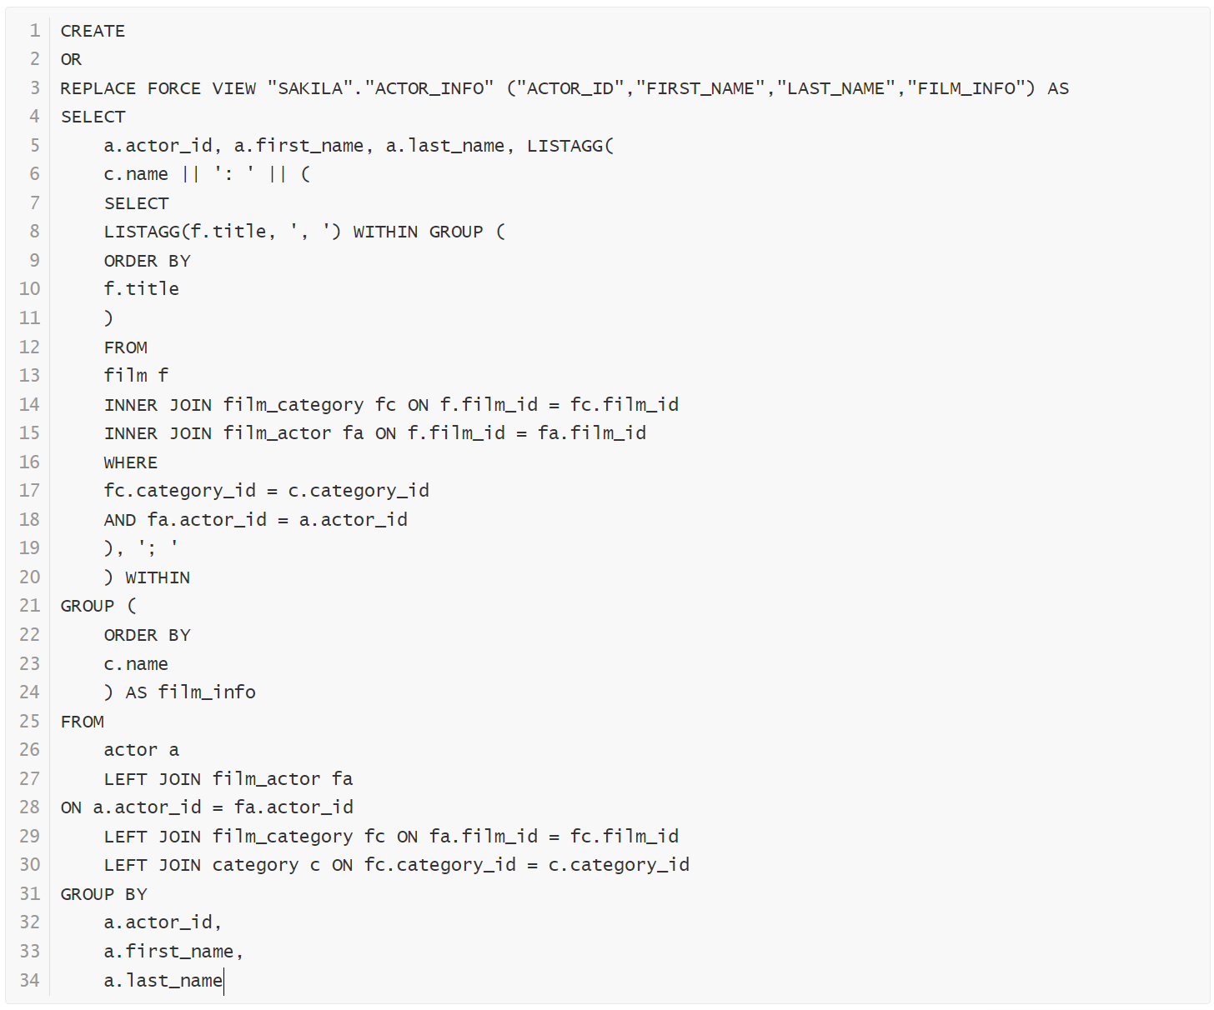
关联的表为：actor，film_actor，film，film_category，category
作用为：通过这些表的关联关系，为每个演员聚合他们参与的所有电影信息。
视图ACTOR_INFO为每个演员提供了一个包含他们参与的所有电影信息的字段FILM_INFO，其中电影信息按类别聚合

第二个查询用于获取SAKILA模式下名为FILM_LIST的视图的DDL。
查询结果为：
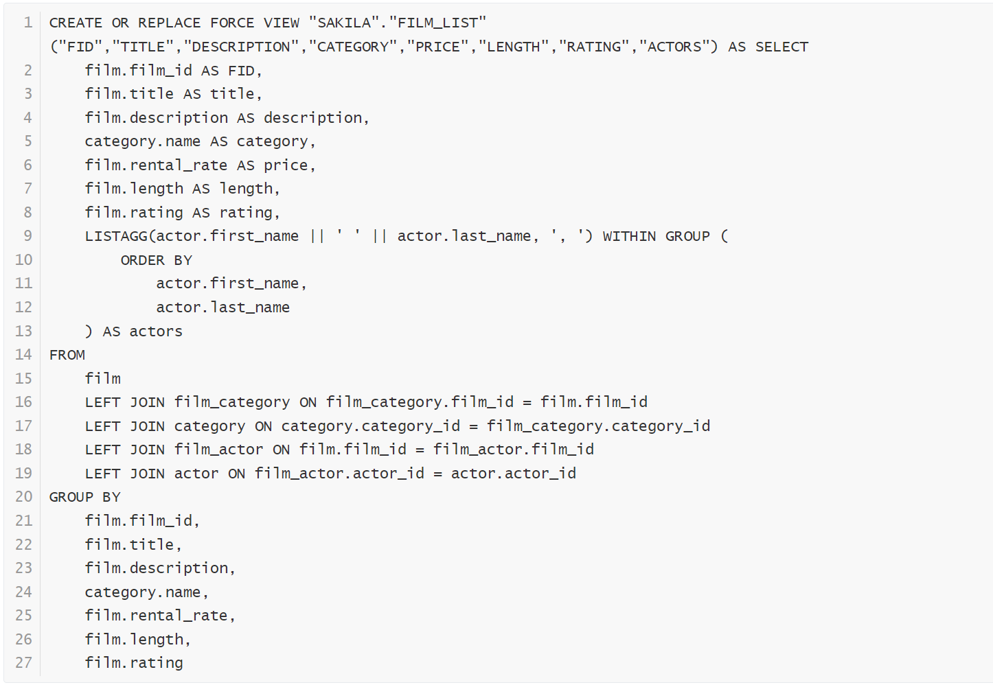
关联的表为：film ，category，film_category，film_actor，actor
作用为：视图用于提供一个综合的电影列表，包括电影的ID、标题、描述、类别、价格（租金）、长度（时长）、评分以及参演的演员列表。

第三个查询用于获取SAKILA模式下名为SALES_BY_FILM_CATEGORY的视图的DDL。
查询结果为：
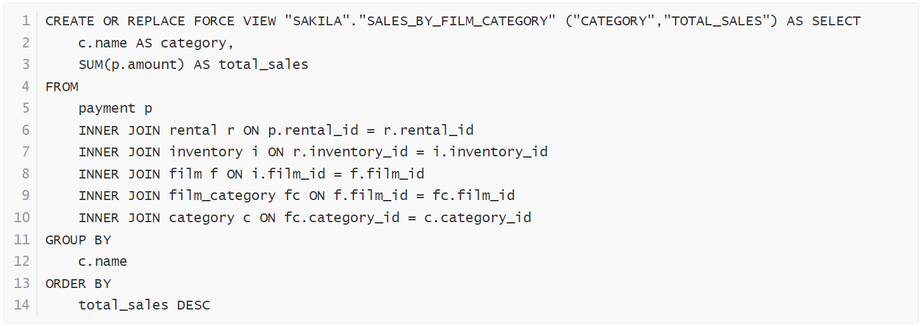
关联的表为：payment，rental，inventory，film，film_category，category
作用为：视图的查询逻辑是通过这些表的关联关系，计算每个电影类别的总销售额

题目为：
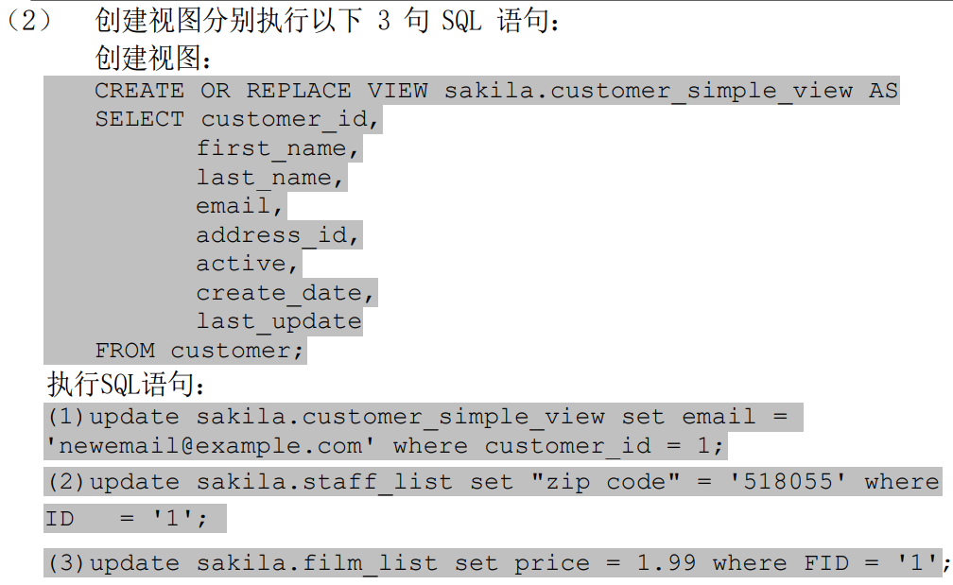
创建视图后：
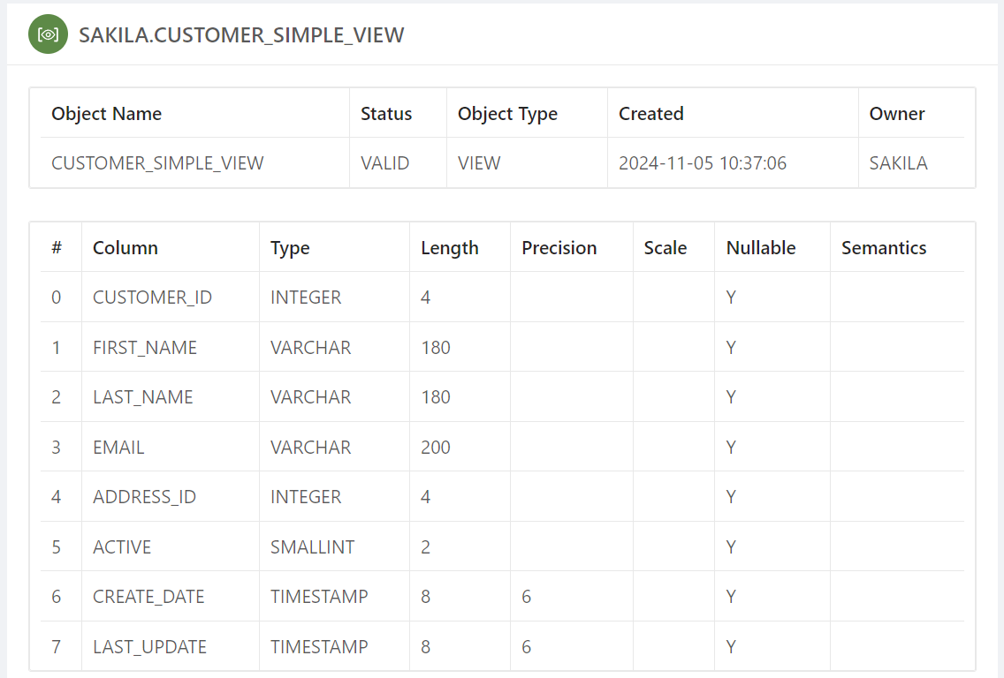
执行第一个sql语句：
执行成功
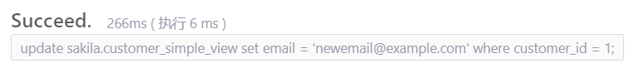
执行第二个sql语句：
报错的原因为：
是因为在尝试更新一个视图时，该视图没有被设置为主键或唯一键，导致数据库无法确保更新操作的唯一性和正确性

执行第三个sql语句：
报错的原因为：
尝试在视图上执行数据操作，但是该视图不支持这种操作，是因为group by的操作。

MySQL在满足一定条件的情况下允许通过视图进行UPDATE操作，如在MySQL中，视图可以进行UPDATE操作的条件包括：视图必须引用一个基本表，且该基本表必须是可更新的等等。
崖山数据库则很多情况下不允许通过视图进行数据的增删改操作。

2.1.2关于触发器
触发器rental_date建在哪个表上？这个触发器实现什么功能？在这个表上新增一条数据，验证一下触发器是否生效。（截图语句和执行结果）
答：rental_date建在rental表上，这个触发器在插入操作时自动将rental_date字段设置为当前系统日期
新增一条数据：
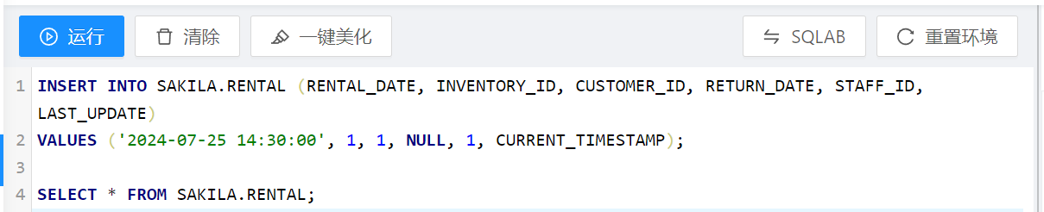
触发器生效：
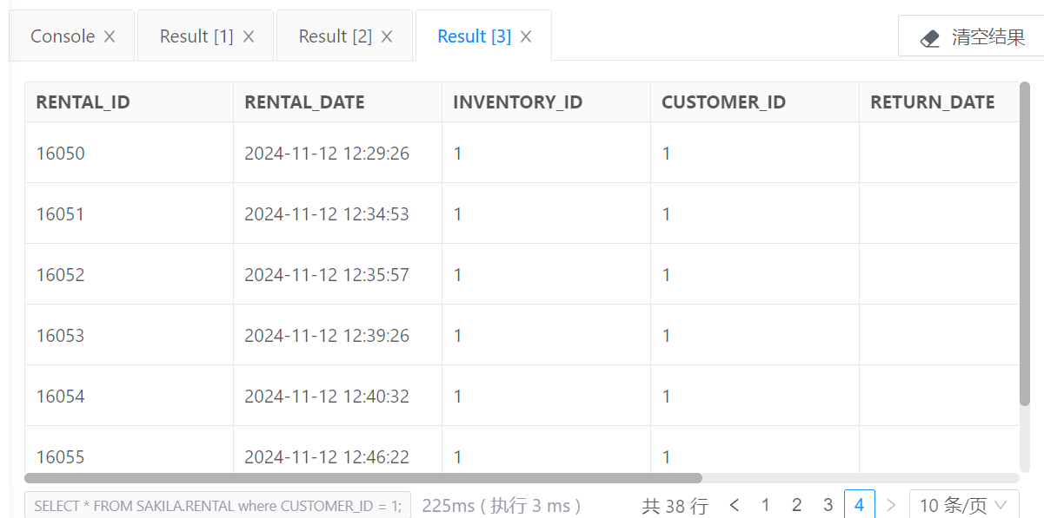
触发器 del_film 建在哪个表上？这个触发器实现什么功能？在这个表上删除一条记录，验证一下触发器是否生效。（截图语句和执行结果）
触发器 del_film 建在FILM上，这个触发器在film_text表中删除与某个film_id相关的记录。
插入一条数据然后删除它：
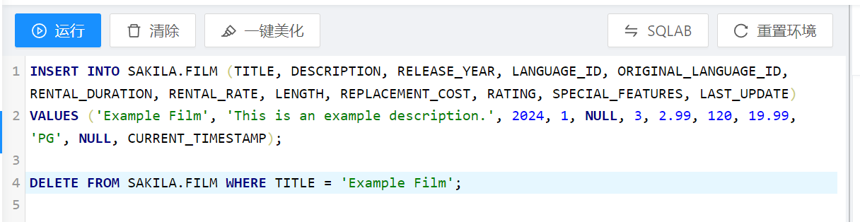
触发器生效。
此时需要迁移payment表历史记录，请同学们思考，这个触发器是否会生效？如果生效的话，有什么办法可以避免迁移记录的payment_date被修改？
这个触发器在崖山数据库中应该是可以生效的，为了避免在迁移过程中触发器修改payment_date，在进行数据迁移之前，可以暂时禁用这个触发器，迁移完成后再重新启用

2.1.3关于约束

（1） rental表上建了哪几种约束？这些约束分别实现什么功能？
主键约束，确保RENTAL_ID字段的值在表中是唯一的，不允许有重复的值。同时，RENTAL_ID作为表的主键，用于唯一标识表中的每一行记录
外键约束：保证租赁记录中的数据是有效的
唯一约束：确保RENTAL_DATE、INVENTORY_ID和CUSTOMER_ID这三个字段的组合值在表中是唯一的。这意味着对于同一客户在同一天租赁同一库存项的记录只能有一次，防止重复租赁的情况发生。
非空约束：确保这些字段在插入或更新记录时不能为NULL，即必须为这些字段提供有效值。
默认值约束：生成默认值

（2） ON DELETE RESTRICT 和ON UPDATE CASCADE 是什么意思？
ON DELETE RESTRICT：
这个选项用于定义外键约束时，表示如果主键表中的记录被删除，而外键表中仍有依赖于该主键的记录存在，那么删除操作将被限制（RESTRICT），即不允许删除操作发生。系统会抛出一个错误，提示存在外键依赖
ON UPDATE CASCADE：
这个选项用于定义外键约束时，表示如果主键表中的记录被更新，特别是主键字段的值被改变，那么外键表中所有依赖于该主键的记录也会自动更新，以保持外键和主键之间的一致性。

2.1.4关于存储过程
（1） 这个存储过程实现了什么功能？输出参数 count_rewardees 是什么？
答：这个存储过程rewards_report生成一个奖励，它找出在过去一个月内满足特定购买条件的客户，并输出这些客户的相关信息。这个过程接收两个输入参数min_monthly_purchases和min_dollar_amount_purchased，分别表示客户每月最少购买次数和每月最少购买金额，以及一个输出参数count_rewardees，用于返回满足条件的客户数量。
（2） last_month_start := ADD_MONTHS(TRUNC(SYSDATE, 'MM'), -1);具体是怎么获取到上个月第一天的日期的？请展开说明。
答：last_month_start := ADD_MONTHS(TRUNC(SYSDATE, 'MM'), -1); 这行代码的作用是计算上个月的第一天。它首先使用TRUNC(SYSDATE, 'MM')将当前日期截断到当前月的第一天，即去掉了日及以下的时间部分，然后通过ADD_MONTHS函数将这个日期减去一个月，得到上个月的第一天的日期。
2.1.5关于函数
（1） 这个函数实现了什么功能？返回值是什么？
函数get_customer_balance实现了计算特定客户在特定生效日期之前的账户余额的功能，
函数的返回值是客户的当前余额

（2） 这个函数体中用到了 3 个函数，是哪几个函数？这3 个函数的作用分别是？
答：使用了NVL、SUM和TRUNC这三个函数。NVL函数用于处理可能的NULL值，确保在没有租赁费用、逾期费用或付款记录的情况下，相关变量不会被NULL值影响，而是被赋予0值。SUM函数则用于计算所有相关记录的总和，包括租赁费用和已支付金额。TRUNC函数用于去除日期中的时间部分，以便准确地计算租赁的逾期天数。

2.2 创建新用户并分配权限
（1） 查看当前已有用户
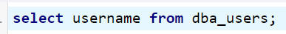
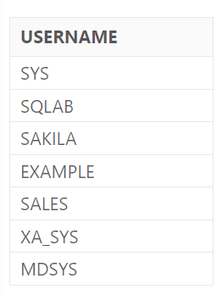
（2）新建和查看用户yht
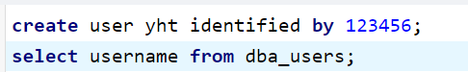
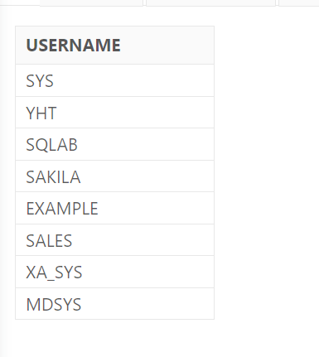
（3）查看和分配用户权限
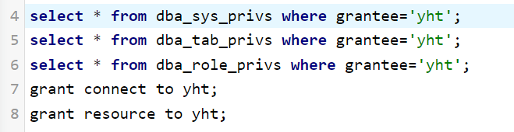
（4）连接数据库：
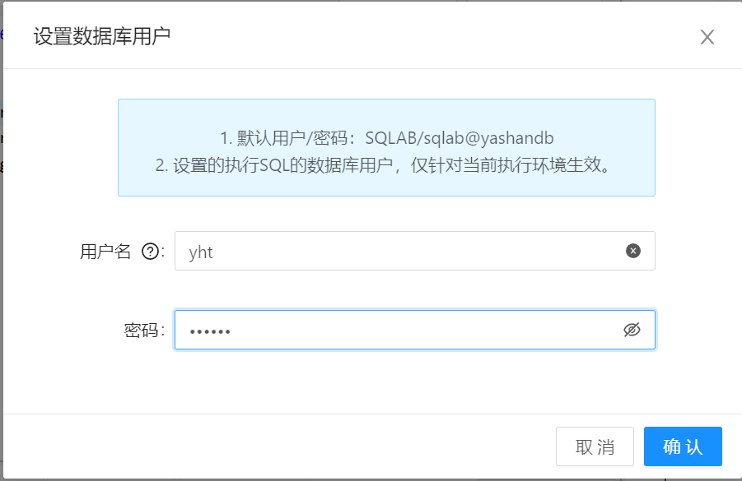
（5）把原来的 SAKILA用户中所有的表的访问权限赋予yht 用户
（6）查看所有表
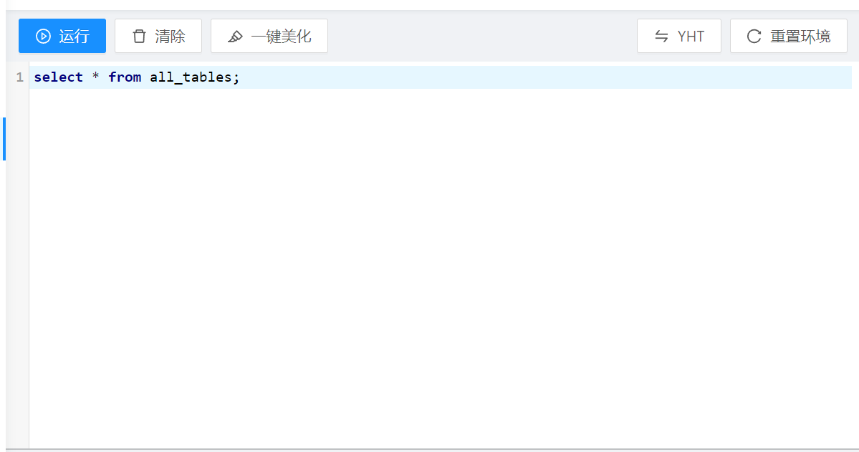
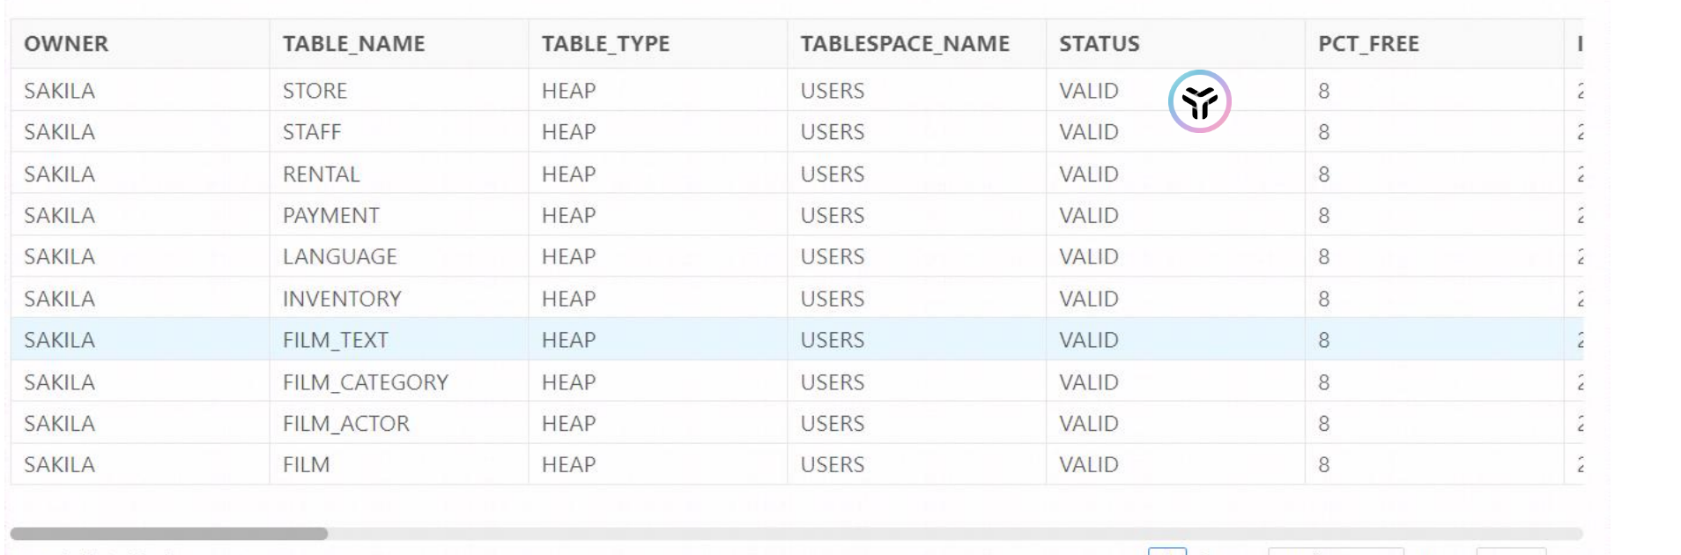
2.3 设计并实现
根据应用场景，为 Sakila 数据库合理地设计并实现：
1. 设计 1 个视图，通过关联customer和address 2 个表，可以查看客户及其地址信息的列表，方便用户查看地址信息；
2. 设计 1 个触发器，融合ins_film、upd_film和del_film的功能，需要在报告里体现触发器生效；
3. 设计 1 个存储过程，用于获取特定客户在指定时间段内的租赁历史记录。它将返回客户的租赁信息，包括租赁日期、归还日期、租赁的电影标题以及租赁费用。须在报告里调用，并展示结果。
1.
视图：
建视图语句：
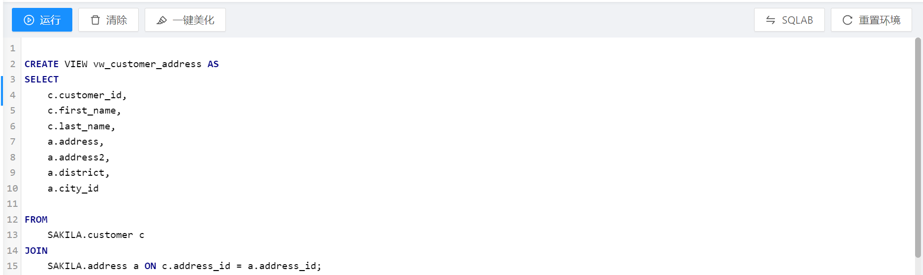
查询视图：
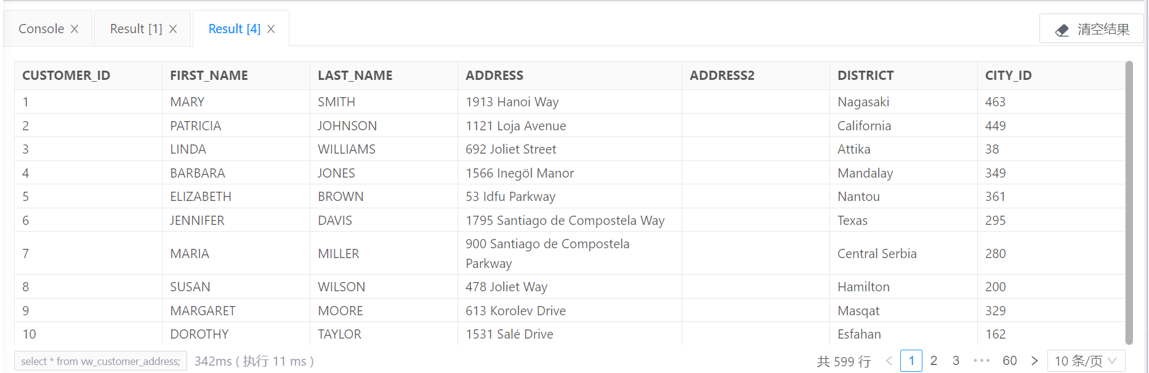
2.触发器
创建触发器语句
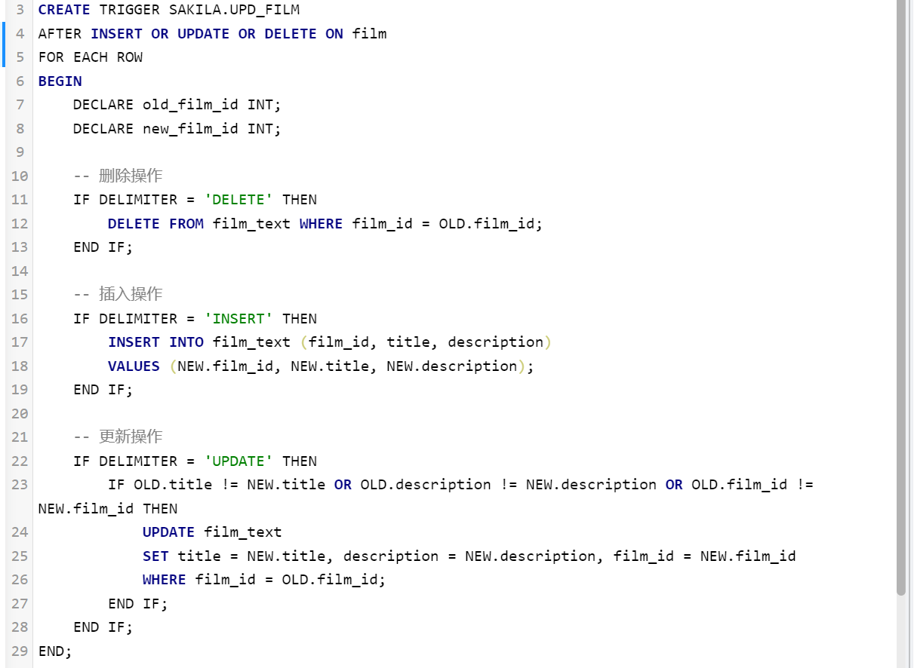
进行触发器的验证：
插入电影：
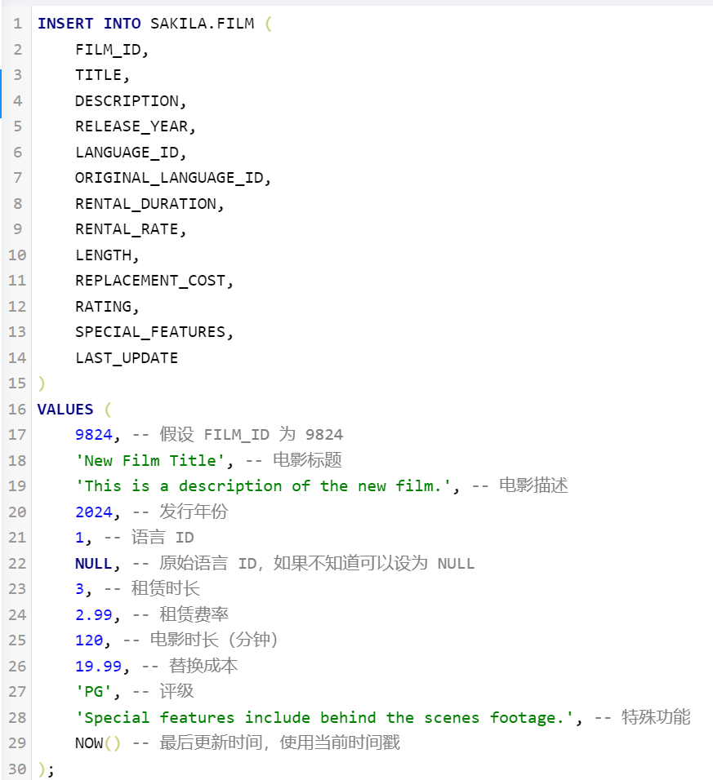
验证：
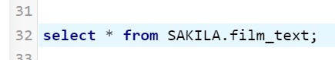
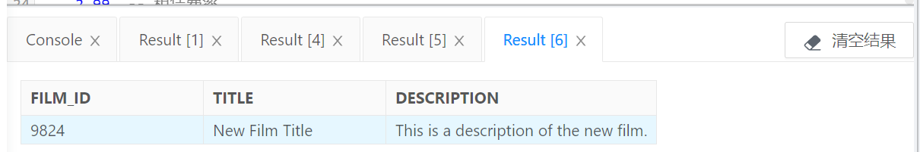
更新电影：
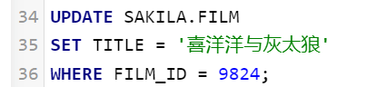
验证：
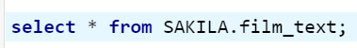
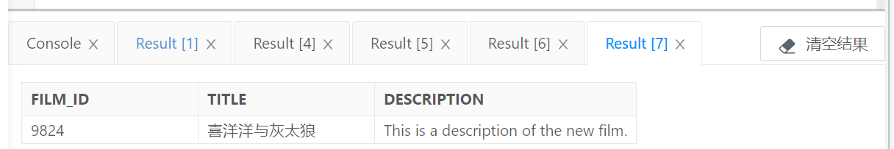
删除电影
验证：
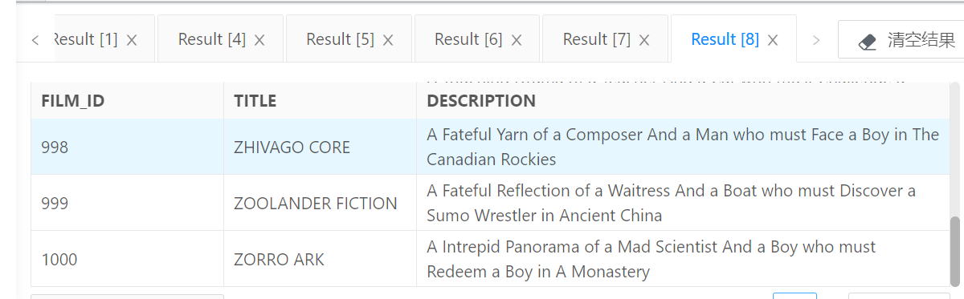
数据已被删除
3.存储过程
把需要的表拿出来
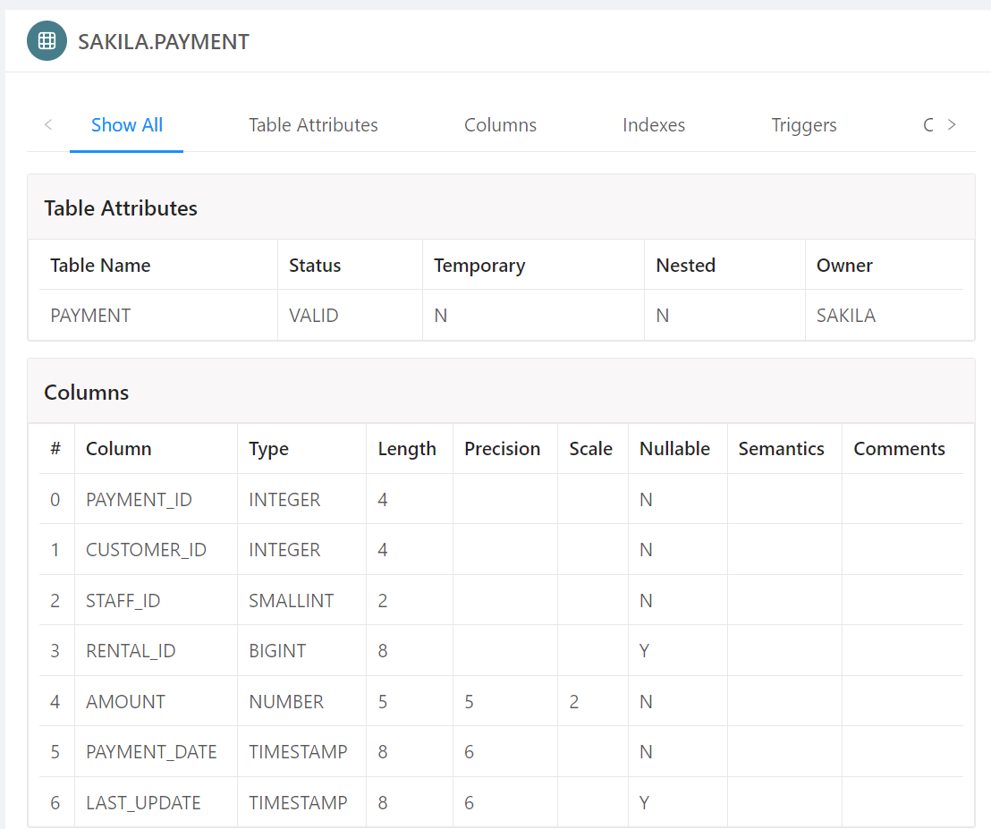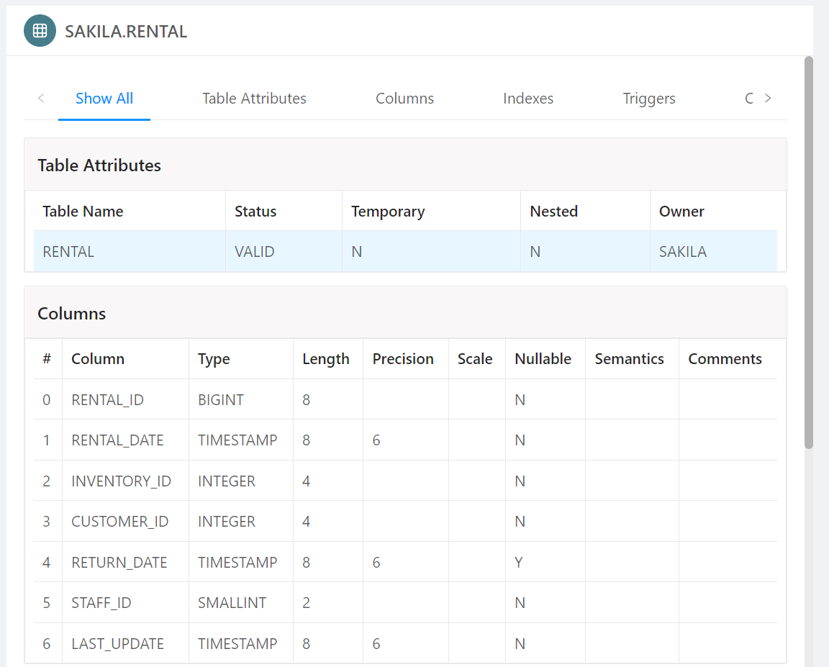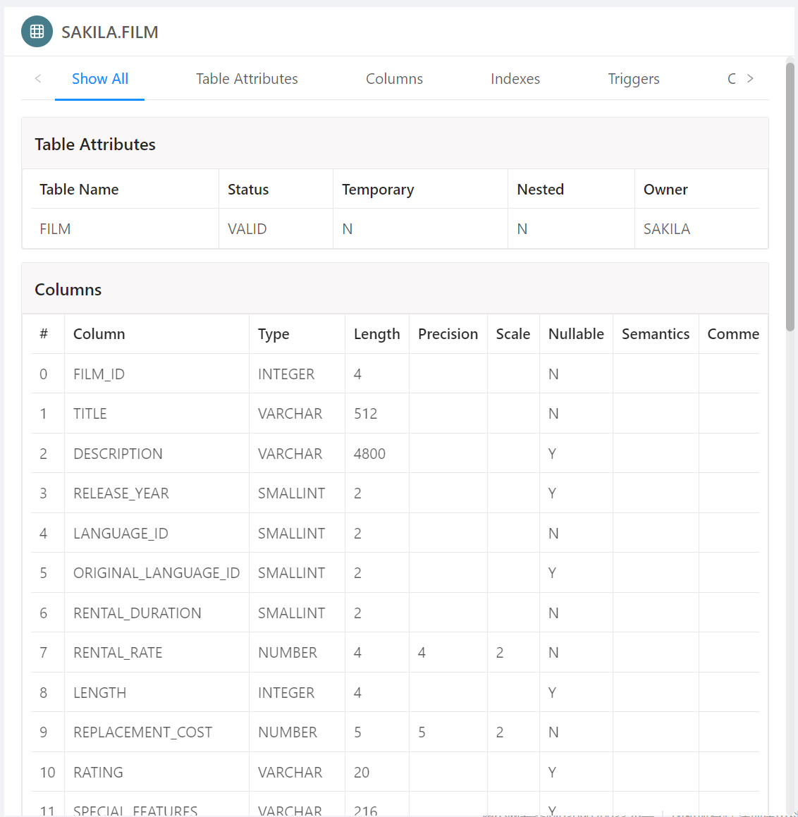
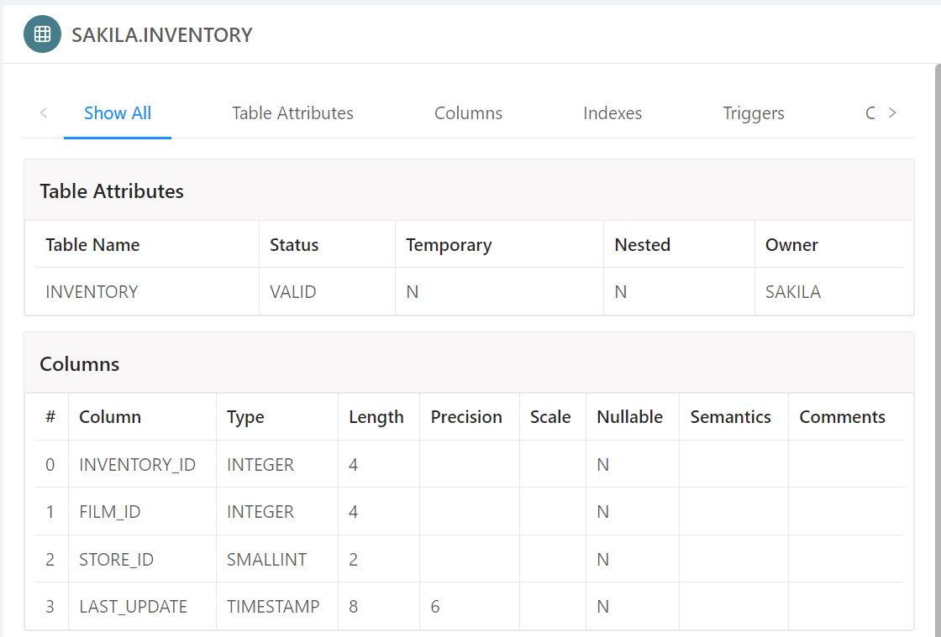
过程语句：
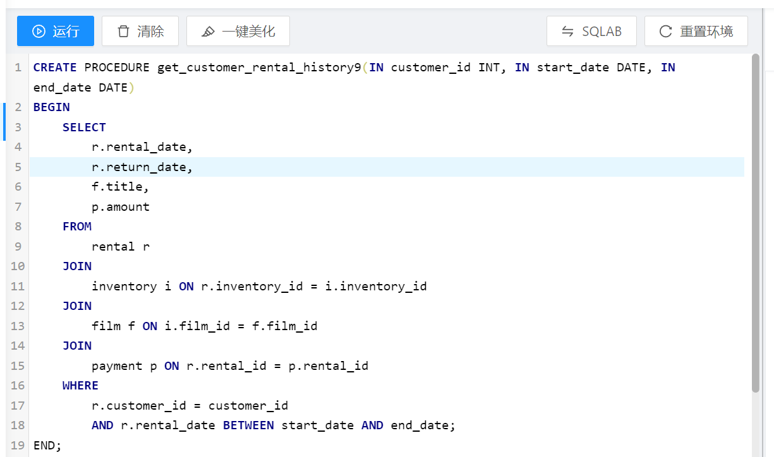
调用语句：
结果：
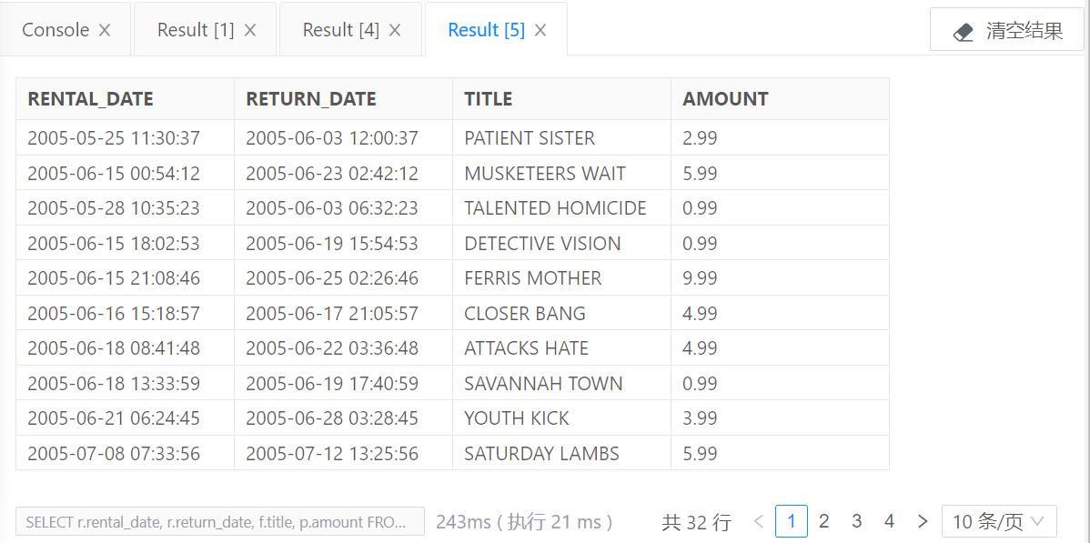
2.4 思考题
在MySQL开发规范中，通常要求为每张表创建一个主键，但是在YashanDB中，表可以没有主键。请分析一下原因。主键是否没有存在的必要？
在MySQL开发规范中，通常要求为每张表创建一个主键，这是因为主键在数据库设计中扮演着非常重要的角色。主键确保了数据的唯一性、完整性，并且可以提高查询效率。
YashanDB采用了不同的设计哲学，允许表没有主键，以适应某些特定的应用场景，例如在某些情况下，没有主键可能会减少索引的维护开销，尤其是在数据量不大或者查询模式不依赖于主键索引的场景中

五.问题分析（碰到什么问题，如何解决）
碰到很多问题，google解决。

六.实验心得
通过这次实验，我将理论知识与实际操作相结合，更加深刻地理解了数据库的工作原理。下面是我的实验心得：
- 技能提升： 我的SQL编写能力和数据库设计能力得到了显著提升，这对于我未来的学习和工作都是非常有益的。
- 问题解决： 在实验过程中，我遇到了一些数据库设计和操作的问题，通过查阅资料和不断尝试，我学会了如何独立解决这些问题
这次崖山数据库实验不仅让我掌握了数据库的基本操作技能，还让我对数据库设计和优化有了更深入的理解。我相信这些知识和技能将在我的未来学习和工作中发挥重要作用。
七.诚信承诺
本组成员郑重承诺在项目实施的过程中不发生任何不诚信现象，一切不诚信所导致的后果均由本组成员承担。

签名：

指导教师批阅意见：

成绩评定：

指导教师签字：
年 月 日

备注：

